Совет безопасности Алексеевского городского округа и Государственная инспекция по маломерным судам МЧС России по Белгородской области напоминает о необходимости соблюдения осторожности на водоемах

С наступлением морозной погоды не стоит рассчитывать на мгновенное покрытие водоемов льдом. Это процесс длительный и зависит от многих факторов. Начинается он, как правило, с ноября и продолжается до самого Нового года. Все зависит от погодных условий, которые каждый год бывают разными.
Безопасным для выхода на ледяной покров водоёма является лёд толщиною более 7 сантиметров.
Использование ледяного покрова водоёмов для катания на коньках, разрешается после тщательной проверки прочности льда, толщина которого должна быть более 12 сантиметров, а при массовом скоплении людей - более 25 сантиметров.
В местах зимней рыбалки нельзя пробивать много лунок на ограниченной площади ледяного покрова и собираться большими группами. Каждому рыболову рекомендуется иметь при себе верёвку длиною 10 – 15 метров и спасательный пояс.
Подготовленный к экстремальным ситуациям человек может самостоятельно выйти из опасного положения:
- оказавшись в проломе льда, нельзя терять самообладания и поддаваться панике, беспорядочно барахтаться в воде и наваливаться грудью на тонкую кромку льда;
- для того чтобы не уйти с головой под лёд, надо широко раскинув руки обхватить поверхность льда и с помощью работы ног перевести своё тело в горизонтальное положение;
- затем опереться руками на лёд и подтянуть корпус тела на его поверхность;
- после этого одну ногу вытащить на поверхность и поворотом корпуса тела в ту же сторону откатиться от опасного места;
- далее выбрав безопасный путь, продвигайтесь к берегу.
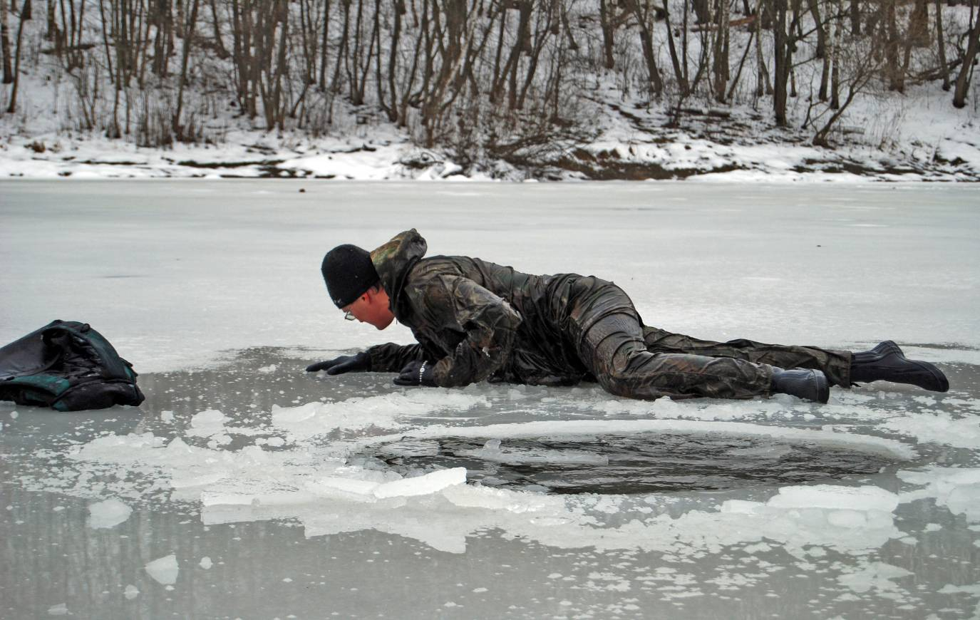

Уважаемые граждане!
В целях предупреждения несчастных случаев Совет безопасности администрации Алексеевского городского округа напоминает о необходимости соблюдения мер личной осторожности при посещении водных объектов и бдительного отношения к поведению детей и подростков.
Если вы стали очевидцами несчастного случая, срочно сообщайте о происшествии: телефон Единой службы спасения «112».

